临时困难补助申请流程

1. （1）本科生按以下路径登录：辅导员办公协作服务平台——资助管理系统——临时困难补助申请——突发困难生；（2）研究生按以下路径登录：研究生管理系统——研工管理——困难补助——临时困难补助申请——突发困难生
2. 填写家庭受灾相关信息（含家庭财产损失情况和人员伤亡情况等）。

1、登录：https://szgcyth.gdufe.edu.cn/homePage/

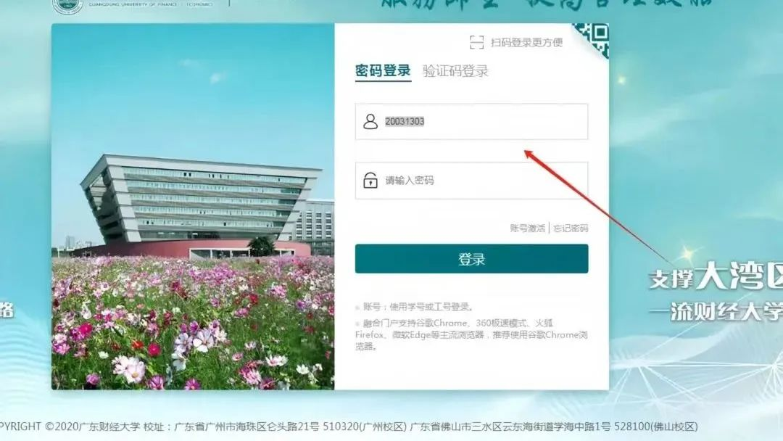

2、进入平台：点击进入“辅导员办公协作服务平台”

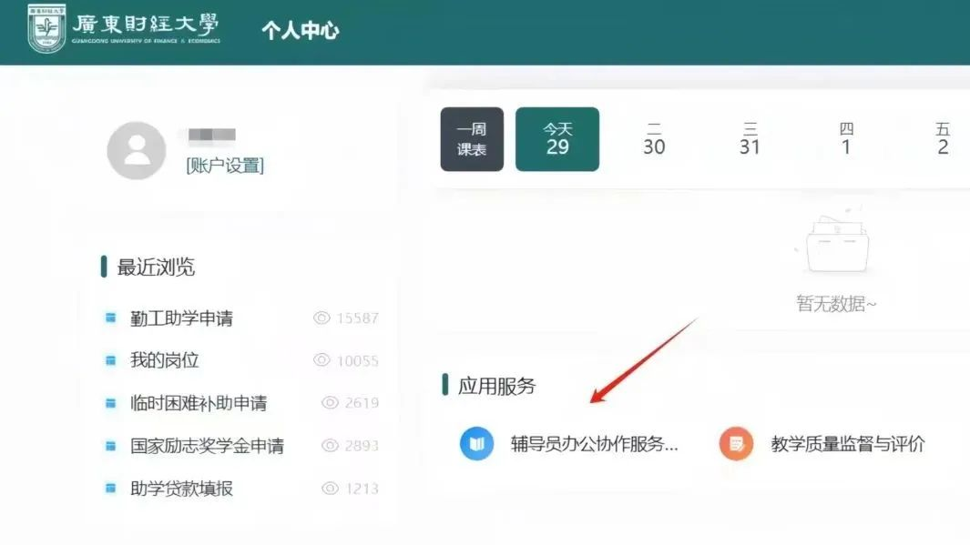3、申请：在临时困难补助中点击“临时困难补助申请”，随后点击“新增”

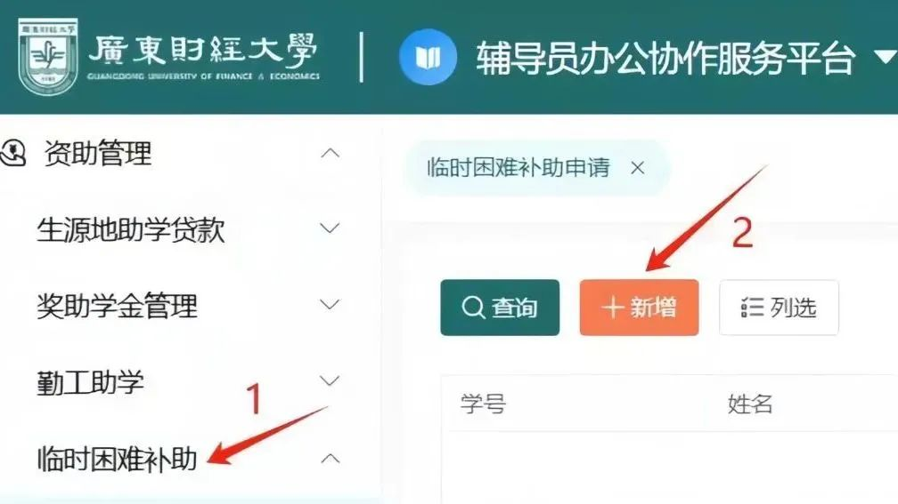

4、完善具体信息：在申请理由类型选择“突发困难生”

